进入公司gitlab服务器
192.168.0.190:8080

新人进行注册
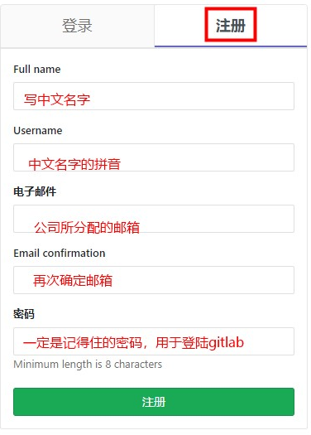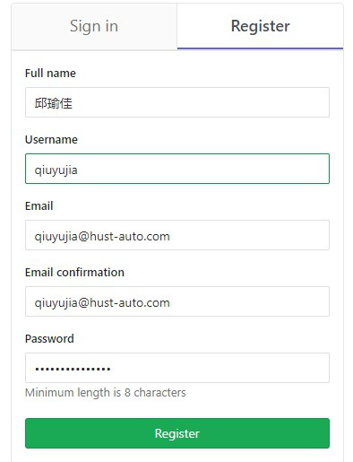

注册完成后即可登陆使用gitlab
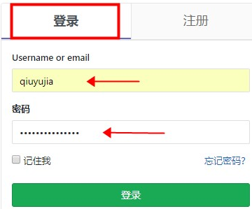

配置ssh密钥
使用中文名字以及公司所分配的邮箱，随后会出现两种情况
①ssh已经拥有，重新配置，需要在Overwrite(y/n)?选择时选择y。
②ssh还未拥有，无论什么选项都Enter键即可
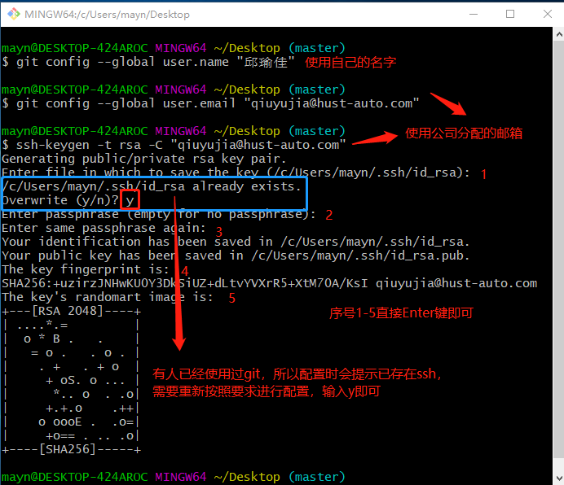

登陆成功，进入用户设置界面
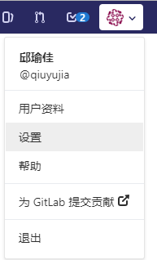

选择常用语言
选择用户资料--->Main Settings---->preferred language--->简体中文
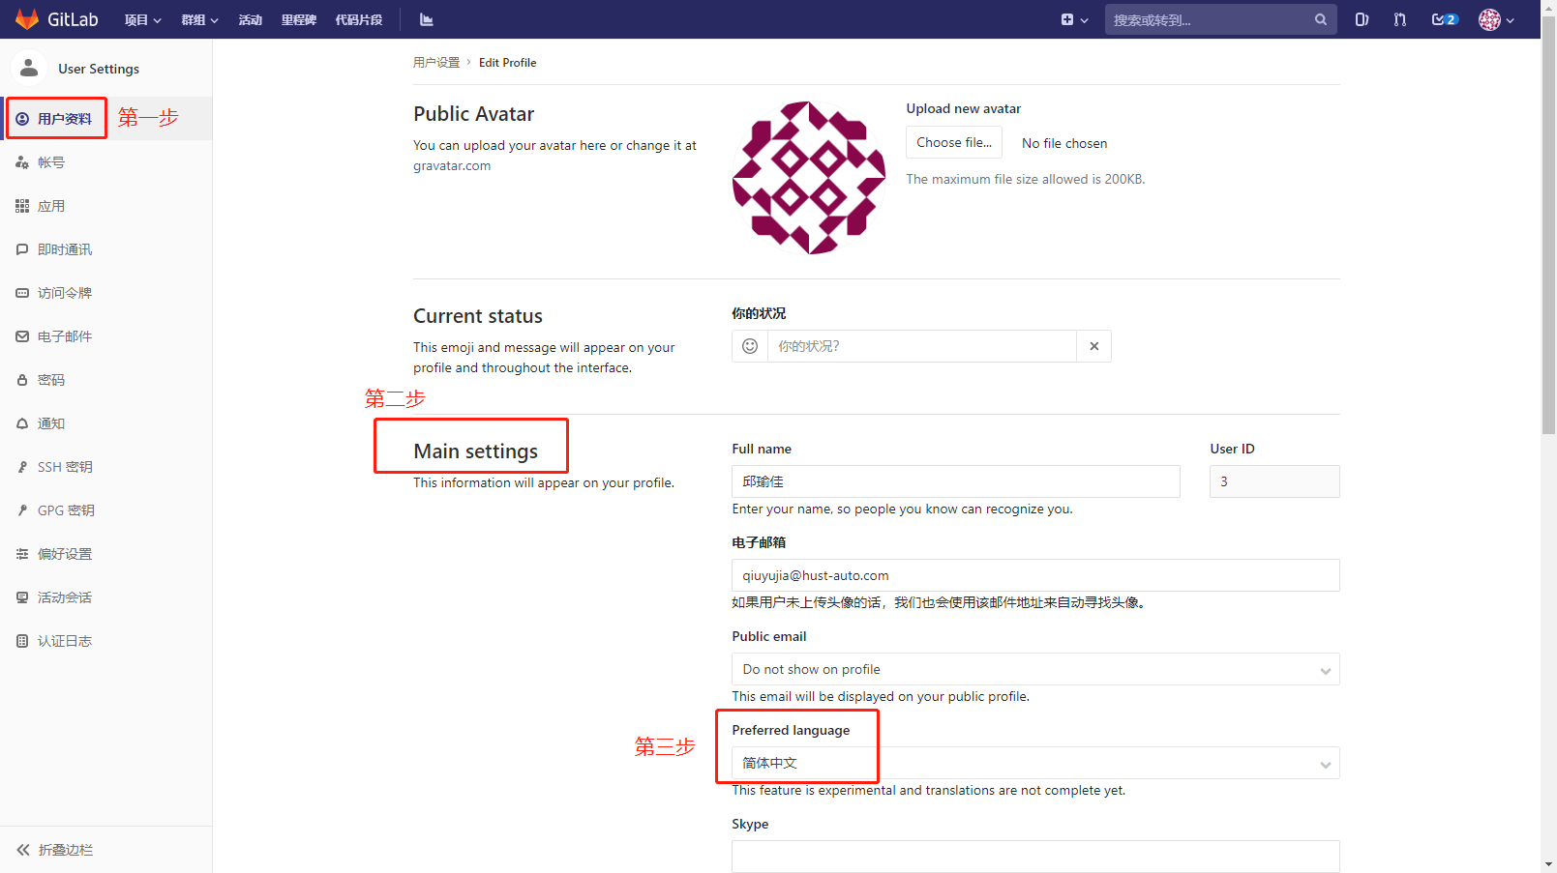

添加ssh密钥
打开计算机中的.ssh文件夹---->打开id_rsa.pub文件将其复制
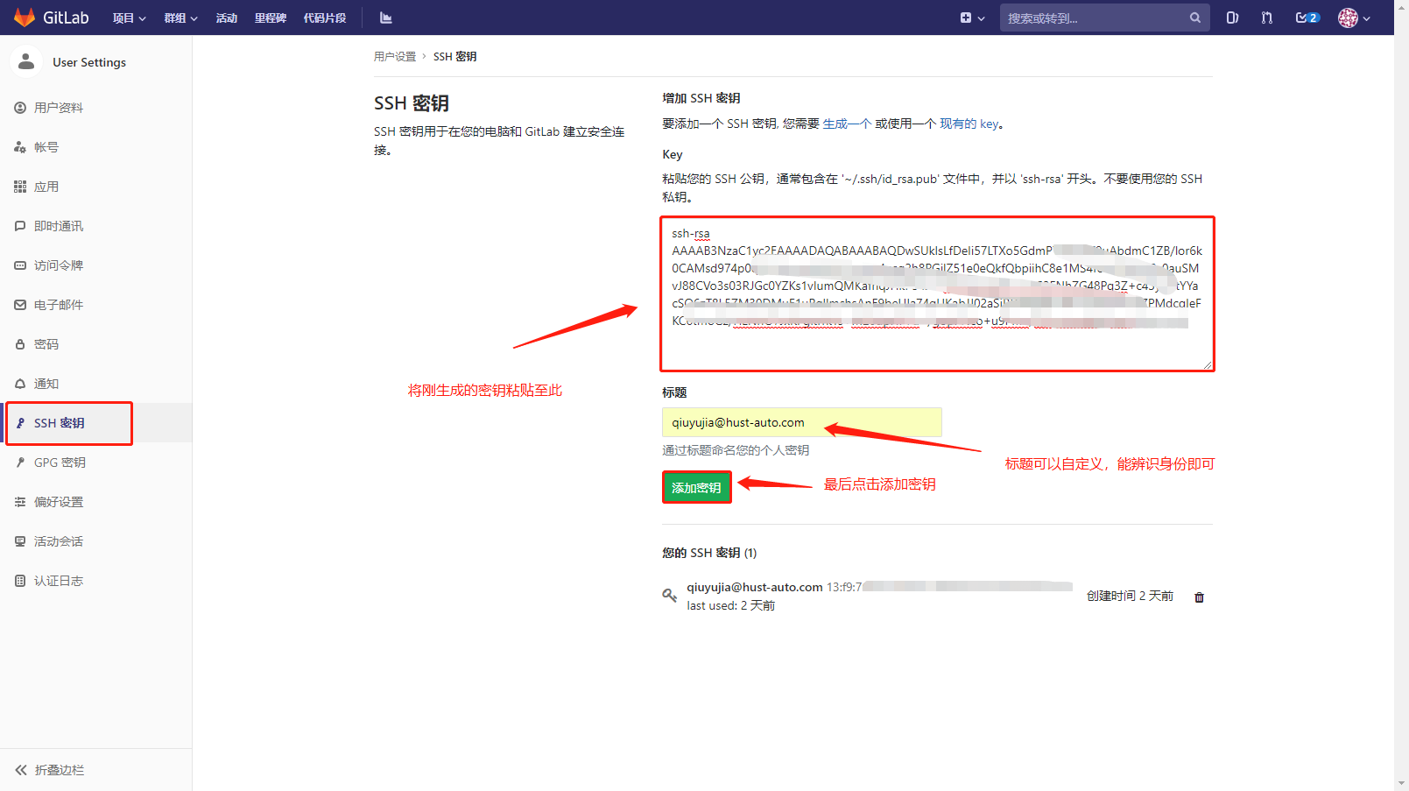

新建项目
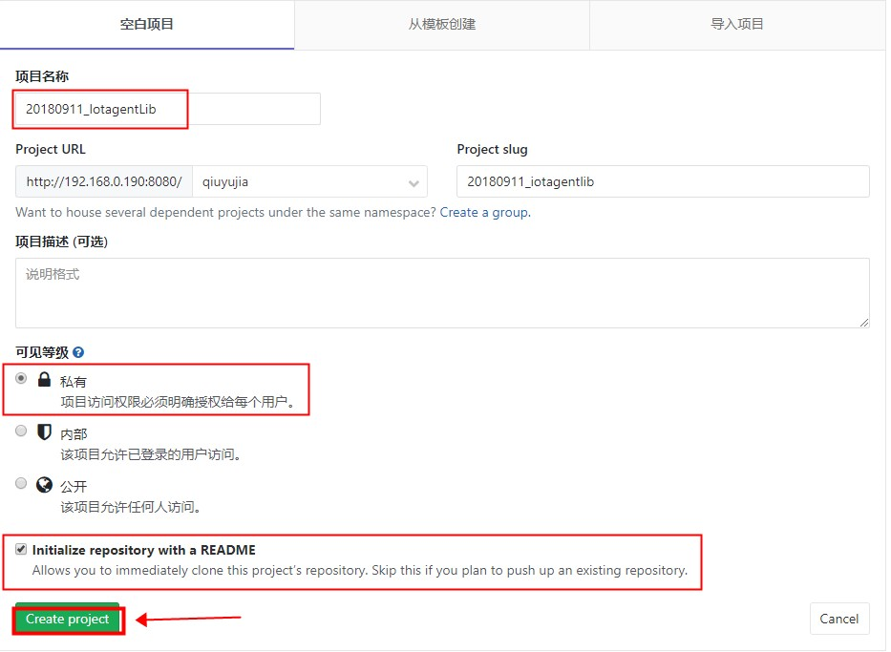

创建分支
两种选择方式：
（方法一需要创建多个本地分支，开始时所有分支里面共同存在README.md文件;方法二中则需要push较多次数，并且如果在master分支上存在项目原本的文件，在push时会将文件push到所有分支里面）

方法一（建议选择）
选择在gitlab中直接创建，然后将其克隆下来
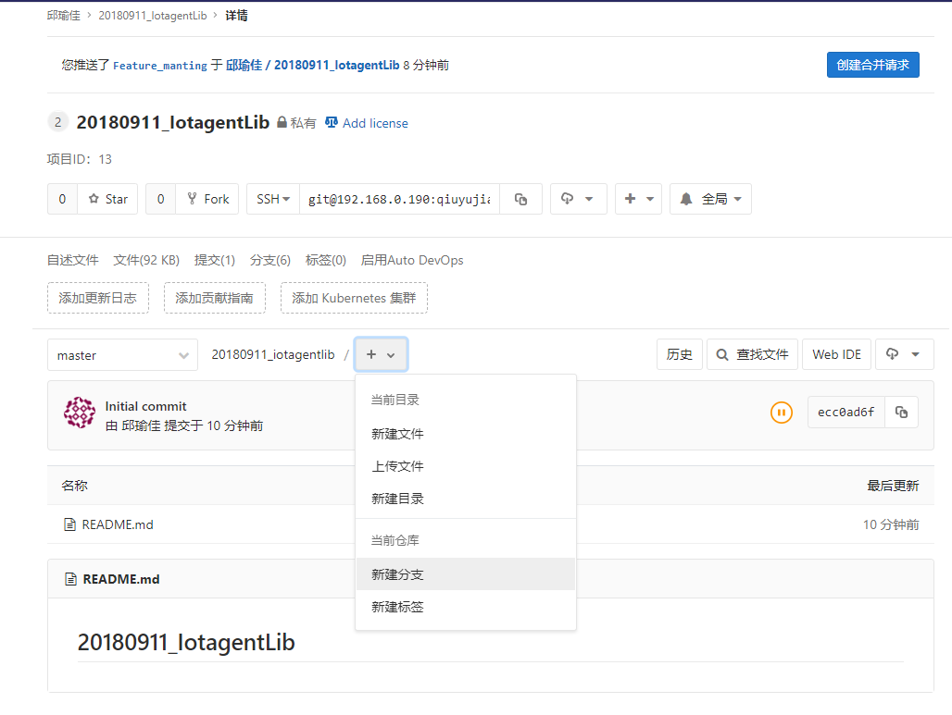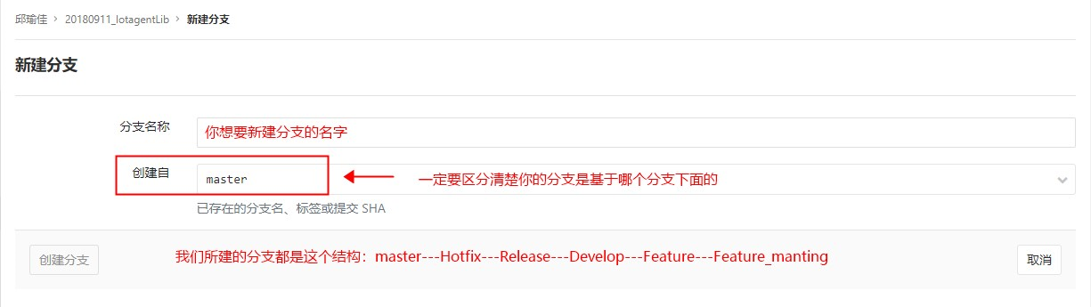
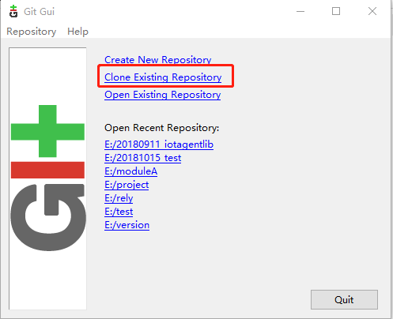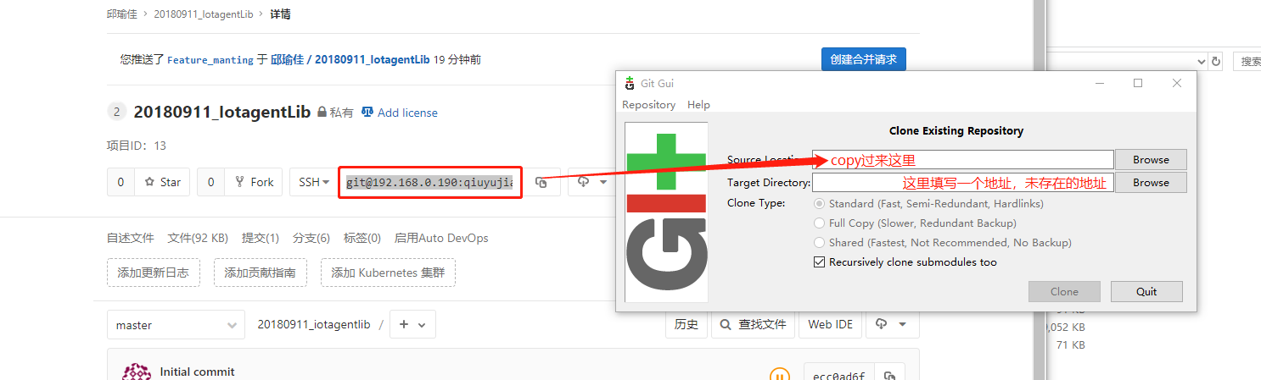

方法二
在git gui 中创建，然后将其push上去
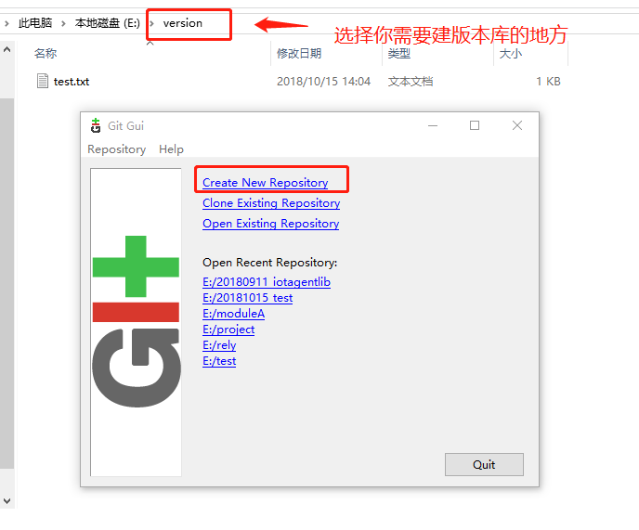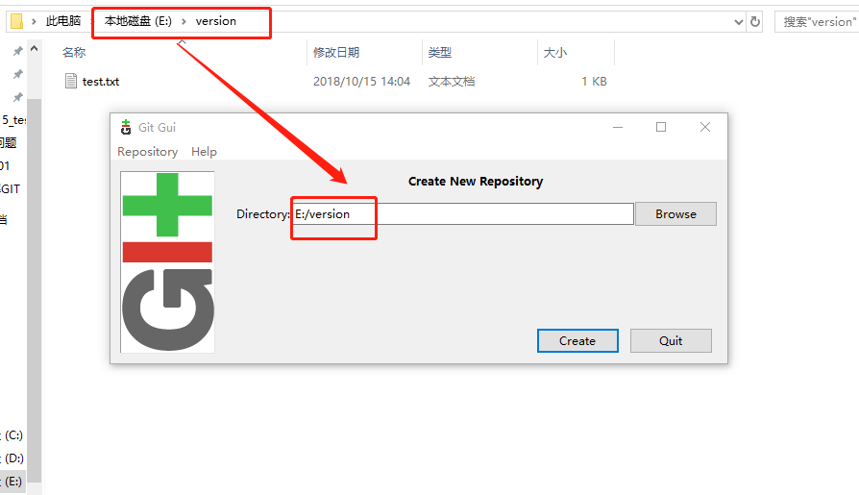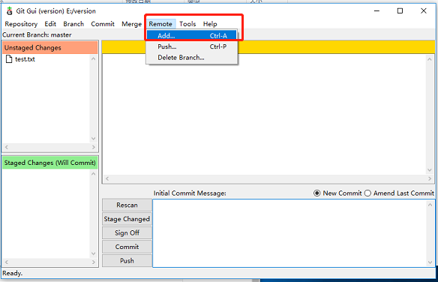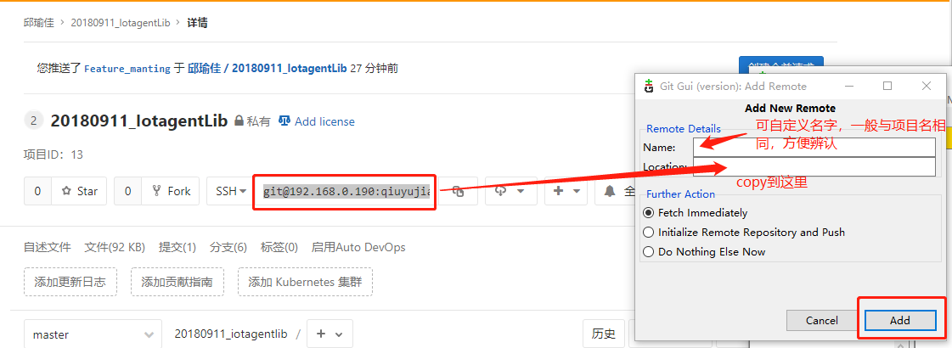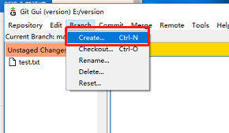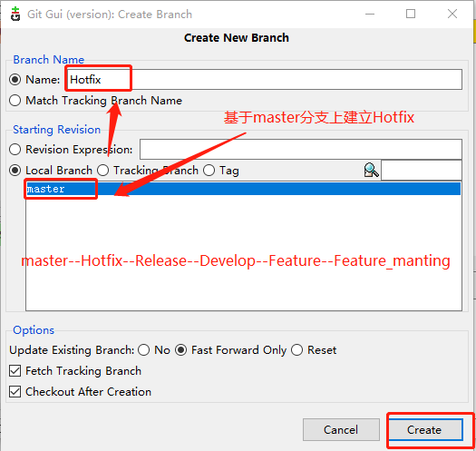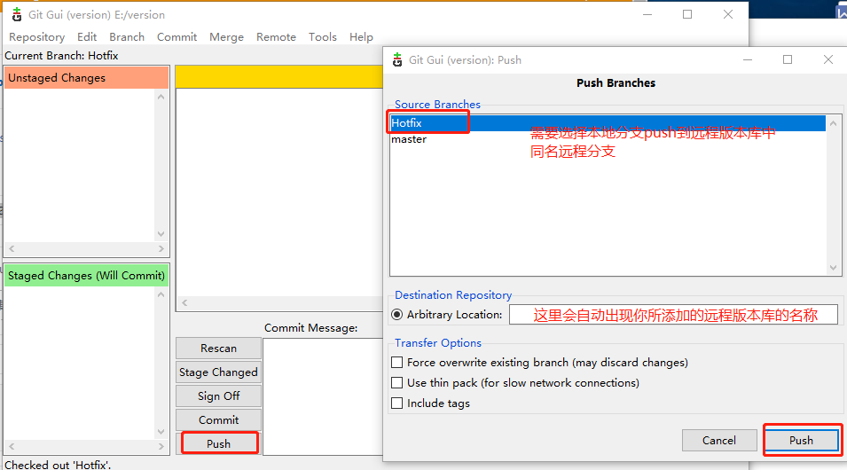

上传文件

方法一
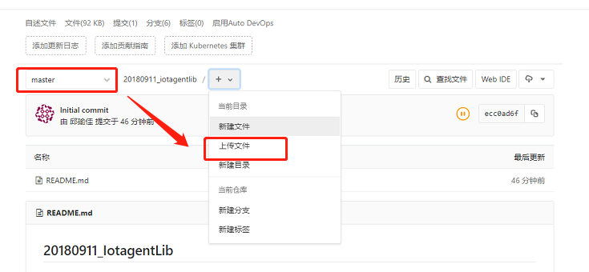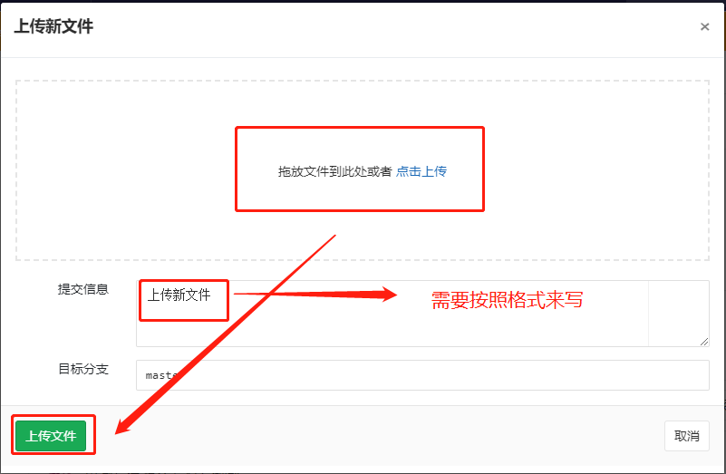
格式如下：style（scope）:subject
<空行>
<body>

style分为以下几种类型：
feat：新功能（feature）
fix：修补bug
docs：文档（documentation）
style： 格式（不影响代码运行的变动）
refactor：重构（即不是新增功能，也不是修改bug的代码变动）
test：增加测试
chore：构建过程或辅助工具的变动
Scope:说明本次Commit影响的范围
Subject:本次修改的大概说明
Body:详细说明本次修改，修改了什么，起到了什么作用

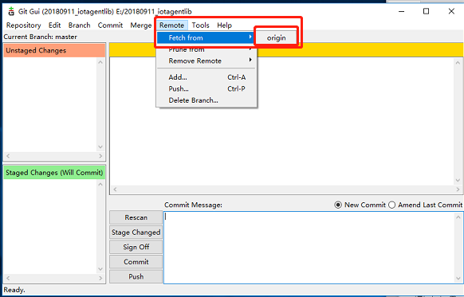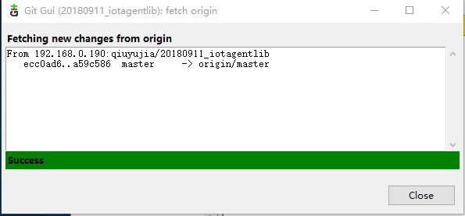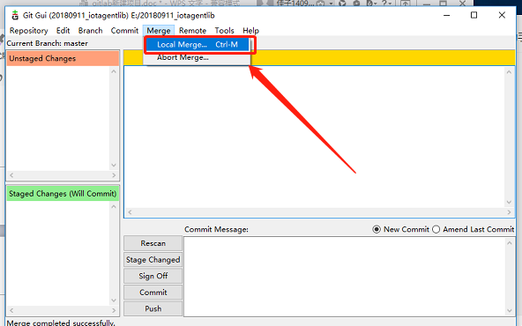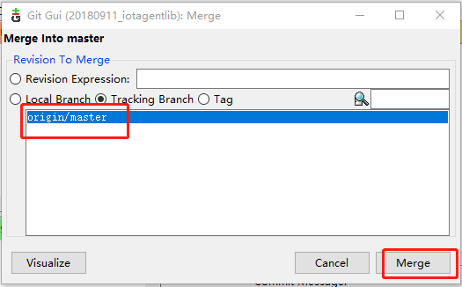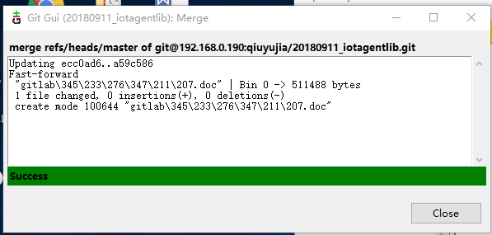

方法二
